TP NOTE D’EVAL DE PERF
ANALYSE DE DONNEE DE SIMULATION

Ce programme utilise 2 fichiers en entrée, un fichier contenant la matrice des routeurs et un autre contenant les valeurs à analyser.

Pour faire tourner le programme :
-make pour compiler le programme
-./TP2 <numéroDuPaquetATracer><entier><NuméroDuFluxPourUneDesCourbes>

L’entier peut être égal à 0 ou à 1. Si entier = 0 le programme s’exécute sans afficher les graphes, si entier = 1, on rempli les fichiers, et on affiche les graphes.

Ce que ce programme fait :

matrices.c et matrices.h :

Ces fichiers permettent de mettre en place un structure de matrice contenant des int. On y retrouve aussi les fonctions principales et utiles tel que alloueMatrice, afficheMatrice et freeMatrice.
Les matrices m’ont servies à accéder aux valeurs de la matrice de flux, pour calculer la taille d’un paquet.

Tracage.c et Tracage.h :

Ces fichiers permettent de définir une structure paquet, pour ne pas avoir pleins de variables de partout dans le main.
La fonction dans Tracage.c permet juste d’avoir la matrice de flux, pour calculer la taille du paquet, demandée dans le traçage.

listes.c et listes.h :

Ces fichiers permettent de définir 2 structures de listes, une liste contenant 1 seul int, utile pour par exemple enregistrer le nombre de flux. L’autre liste contient un int et un float, qui va permettre d’enregistrer le pid d’un paquet et d’enregistrer le temps t, on va ainsi calculer les temps dans les files d’attentes etc..

Les structures sont accompagnées d’une panoplies de fonction dont la plus importante
llist2 supprimerElement(llist2 list, int valeur,float P,int k, float t); permet de chercher un valeur de pid, de supprimer la case de la liste si trouvée, et de retourner dans un pointeur le temps t2, où on a supprimé l’élément, moins t1, où on a ajouté l’élément.
Il existe aussi une variante pour calculer l’écart type des valeurs, pour l’interval de confiance.

TP2.c :

C’est le programme principal où se concentre la plus grande partie du code (oui j’aurai du faire plus de fonctions :/ ). Le programme parcours une seul fois les données, et ressort une série de statistiques utiles pour tracer des courbes où pour observer directement des choses à améliorer :

Nombre de paquets traités/émis/reçus = 3502252
Nombre de paquets envoyés = 750979
Nombre de paquets reçus = 715815
Nombre de paquets traités = 1000147
Nombre de flux : 3019
Nombre paquets perdus : 35164
Taux de pertes : 4.68 %
Le nombre de perte au noeud 1 est de 364
La proportion de paquets perdus dans ce noeud est de 1.04%
Le nombre de perte au noeud 2 est de 0
La proportion de paquets perdus dans ce noeud est de 0.00%
Le nombre de perte au noeud 3 est de 0
La proportion de paquets perdus dans ce noeud est de 0.00%
Le nombre de perte au noeud 4 est de 16878
La proportion de paquets perdus dans ce noeud est de 48.00%
Le nombre de perte au noeud 5 est de 132
La proportion de paquets perdus dans ce noeud est de 0.38%
Le nombre de perte au noeud 6 est de 589
La proportion de paquets perdus dans ce noeud est de 1.68%
Le nombre de perte au noeud 7 est de 15
La proportion de paquets perdus dans ce noeud est de 0.04%
Le nombre de perte au noeud 8 est de 0
La proportion de paquets perdus dans ce noeud est de 0.00%
Le nombre de perte au noeud 9 est de 1813
La proportion de paquets perdus dans ce noeud est de 5.16%
Le nombre de perte au noeud 10 est de 287
La proportion de paquets perdus dans ce noeud est de 0.82%
Le nombre de perte au noeud 11 est de 0
La proportion de paquets perdus dans ce noeud est de 0.00%
Le nombre de perte au noeud 12 est de 4
La proportion de paquets perdus dans ce noeud est de 0.01%
Le nombre de perte au noeud 13 est de 33
La proportion de paquets perdus dans ce noeud est de 0.09%
Le nombre de perte au noeud 14 est de 1669
La proportion de paquets perdus dans ce noeud est de 4.75%
Le nombre de perte au noeud 15 est de 0
La proportion de paquets perdus dans ce noeud est de 0.00%
Le nombre de perte au noeud 16 est de 2162
La proportion de paquets perdus dans ce noeud est de 6.15%
Le nombre de perte au noeud 17 est de 0
La proportion de paquets perdus dans ce noeud est de 0.00%
Le nombre de perte au noeud 18 est de 5883
La proportion de paquets perdus dans ce noeud est de 16.73%
Le nombre de perte au noeud 19 est de 2250
La proportion de paquets perdus dans ce noeud est de 6.40%
Le nombre de perte au noeud 20 est de 989
La proportion de paquets perdus dans ce noeud est de 2.81%
Le nombre de perte au noeud 21 est de 1691
La proportion de paquets perdus dans ce noeud est de 4.81%
Le nombre de perte au noeud 22 est de 0
La proportion de paquets perdus dans ce noeud est de 0.00%
Le nombre de perte au noeud 23 est de 29
La proportion de paquets perdus dans ce noeud est de 0.08%
Le nombre de perte au noeud 24 est de 0
La proportion de paquets perdus dans ce noeud est de 0.00%
Le nombre de perte au noeud 25 est de 376
La proportion de paquets perdus dans ce noeud est de 1.07%
Le nombre de perte au noeud 26 est de 0
La proportion de paquets perdus dans ce noeud est de 0.00%
Temps total = 4953.982910s
Delai moyen de bout en bout = 0.006921s
L'écart type des Delais de bout en bout vaut 0.107407
On prend un interval de confiance à 95% on a donc une marge d'erreur de 0.000243
Temps d’attente dans les files = 4365.929688s
Temps d'attente moyen dans les files = 0.002544s
Temps de transmission dans les liens = 652.273560s
Temps de transmission moyen dans les liens = 0.000652s
Le paquet a tracer était le Numero : 3050
Sa source était N12
Sa destination était N4
Sa taille est de 4463bits
Son temps d'attente dans les files était de -0.000000
Son Temps de transmission sur les liens était de 0.001116
Le paquet a traversé le Routeur N4 au temps 0.085435
Il y a attendu -0.000000 dans la file d'attente

On voit qu’on a un taux de pertes de 4,68%, ce qui reste raisonnable. On voit par contre que 48 % des pertes se font dans le nœud 4. On peut donc en déduire que le trafic vers le nœud est bien trop important et qu’il faut donc revoir l’architecture ou le débit de ses liens, pour pallier à ces pertes. On voit aussi que le temps d’attente dans les files est 6,5 fois plus grand que le temps d’attente dans les liens, ce qui fait que les routeurs pourrait utiliser en théorie plus de bande passante, mais sont trop long et donc ne peuvent pas, soit les liens sont trop rapides, soit les routeurs ne sont pas assez performants, mais dans les deux cas on a un gâchis de bande passante.
De plus on peut souligner que l’écart type du Delai de bout en bout, est très élevé par rapport à sa moyenne (trop même), on pourrait donc considérer de rajouter quelques liens entre des routeurs éloignés, pour réduire cet écart type.

On a aussi accès aux graphes suivants, quand on exécute avec 1.
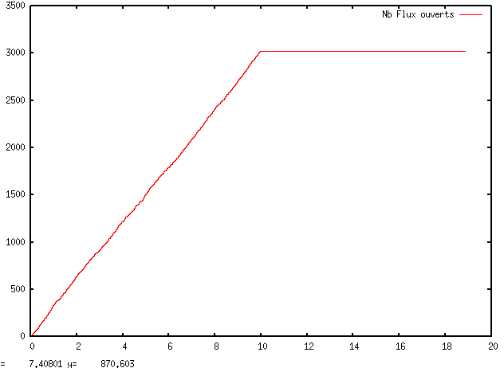
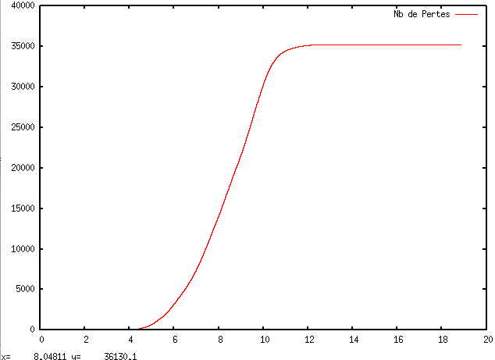

Nb de pertes par rapport au temps Nb de flux par rapport au temps

On arrive déjà à discerner une sorte de forme commune aux deux courbes, on voit qu’a t=10sec le nombre de pertes et le nombres de flux se stabilise. On peut mettre en évidence les raisons grâce à la troisième courbe, la courbes des paquets en transits.

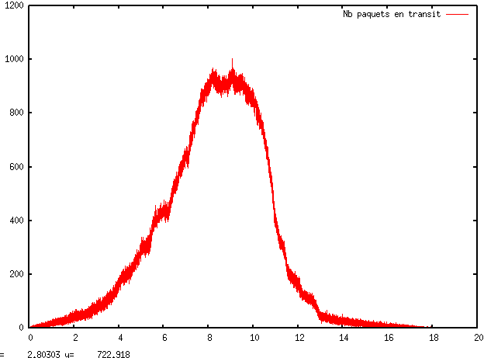
On un pic de paquet dans le transit entre t = 4 et t = 12, on a donc de nombreux flux qui doivent se créer pour pouvoir transférer les paquets entre les routeurs. De plus c’est dans cette phrase de pic qu’on a le plus de congestion, les routeurs ne pouvant pas forcément gérer le nombre de paquets envoyés. On voit bien qu’à t = 11, on a de moins en moins de paquets en transit, ce qui explique le fait que le nombre de perte diminue, et qu’on ne créé plus de nouveaux flux.

Nb de paquets en transit/temps

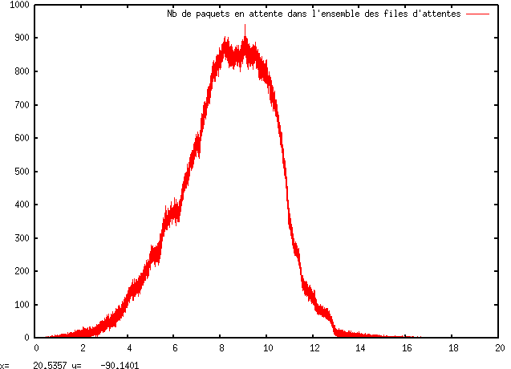
Même si cette courbe semble être très similaire à celle d’avant, on peut observer une différence dans les chiffre. En effet la courbe d’avant semblait dépasser les 1000, et celle si démarre bien plus lentement.

On peut reprouver que grâce à ces courbes que les paquets passent la plupart de leur temps dans les files d’attentes, c’est pourquoi les courbes sont si ressemblante.

Nb de paquets dans les files d’attentes

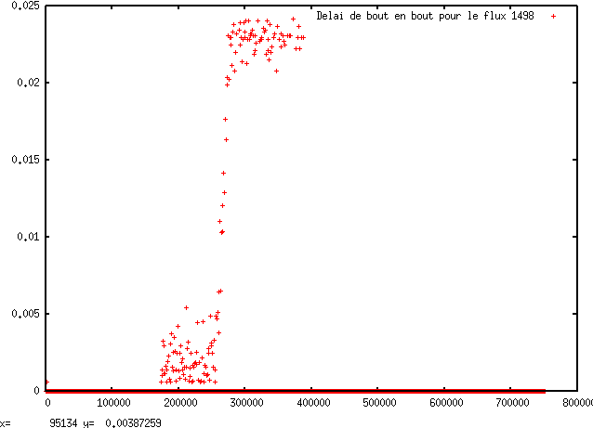
Les courbes sont très différentes en fonction du flux choisi, mais celle la est intéressante car on voit bien un écart type entre les valeurs des delai. Au début, les messages sont envoyés et la file d’attente du routeur vers lequel ils transitent est vide, on a alors des temps des delais bas, au fur et à mesure que les files d’attentes de routeurs se remplissent on observe bien l’augmentation du Delai de bout en bout.

Delai de bout pour un flux/paquets

